TP compression d’image : CODAGE AVEC TRANSFORMÉE EN ONDELETTES ORTHOGONALE

Juan José Muñoz Vargas
juan.munozvargas@telecom-paristech.fr

Charger une image
x= double(imread('lena.pgm'));
bpp = 8; % Nombre de bits per pixel de l'image originale
dyn = 2^bpp; % Dynamique de l'image originale

Calcul TO orthogonale, 4 moments nuls (MN), affichage
% Création du filtre. Le deuxième paramètre est deux fois le nombre de MN
qmf = MakeONFilter('Daubechies', 8);
% Calcul de la transformée en ondelette discrete (périodisation)
nDecLev = 5;
imSizeLog = log2(size(x,1));
X_TO = FWT2_PO(x,imSizeLog-nDecLev,qmf);
% Affichage
wt_view(X_TO, nDecLev);
title(sprintf('Decomposition CQF sur %d niveaux, remise à l''échelle des sous-bandes',nDecLev));
% Affichage avec échelle unique
figure; imagesc(log10(abs(X_TO)+1)); axis image; axis off; colorbar;
title(sprintf('Decomposition CQF sur %d niveaux, échelle log unique',nDecLev));
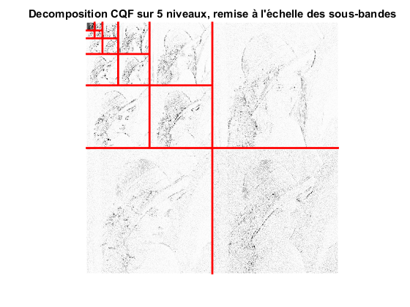
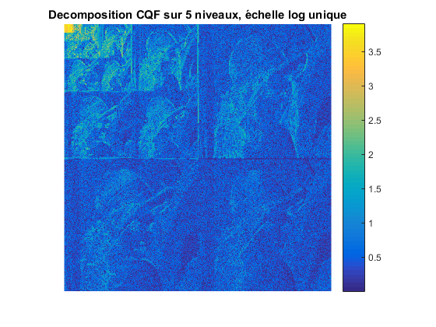

Effet de la périodisation
On observe des effets de bord, car l’image n’a pas été symétrisée avant d’être périodisée (d'après ce qu'on a vu en cours).

Calcul gain de codage
% La taille (coté) du bloc est égale à celle de la sousbande LL
% L'image et tous les blocs sont carrés
blockSizeWT = 2^(imSizeLog-nDecLev);
% Le i-eme bloc contient toutes les réalisations de la variable X_i
% Le nobmre de blocs est la dimension du vecteur X
nBlocks = 2^(2*nDecLev);
vars = zeros(1,nBlocks); % Vecteur où stocker les variances des blocs
iVar=0; % Index pour parcourir le vecteur des variances
% Boucle sur tous les blocs
for c=1:blockSizeWT:2^imSizeLog
for r=1:blockSizeWT:2^imSizeLog
iVar=iVar+1;
% Extraction du bloc avec premier coefficient en (r,c)
block = X_TO(r:r+blockSizeWT-1,c:c+blockSizeWT-1);
% Décommenter pour afficher les histogrammes des blocs
% figure(3);
% h=hist(block(:),100);
% bar(h);
% title(sprintf('Histogramme du bloc en %d,%d',r,c));
% set(gcf,'Position', [30 400 600 500]);
% figure(4);
% imagesc(block);
% title(sprintf('Bloc en %d,%d',r,c));
% set(gcf,'Position', [650 400 600 500]);
% pause
%
% Calcul de la variance
vars(iVar) = var(block(:));
end
end
% Affichage des variances en echelle log
figure;
imagesc(reshape(log10(vars),2^nDecLev,2^nDecLev)) ; colorbar;
title('Log_{10} des variances par bloc de coefficients')
axis image;
% Calcul du gain de codage
CG = mean(vars) ./ exp(mean(log(vars)));
fprintf('Coding gain: %5.2f dB\n', 10*log10(CG))
Coding gain: 19.27 dB
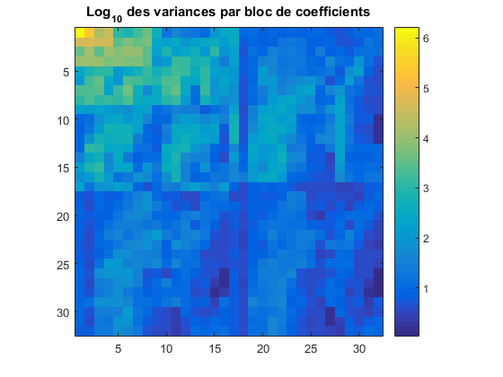

Observation des histogrammes
On voit quelques histogrammes qui peuvent correspondre à une distribution connue (ce n’est pas le cas pour tous les histogrammes). Mais d’après ce qu’on voit on constate qu’il est raisonnable de penser à modéliser les coefficients d’un bloc comme réalisations d’une même variable aléatoire.

Variation du gain de codage avec le nombre de niveaux et de moments nuls
Le gain de codage augmente quand on a plus niveaux de décomposition. Si on utilise 6 niveaux, on obtient 20.24 dB. En utilisant un moment nul de plus, on obtient un gain de 19.50 dB, ce qui montre qu’on augmente aussi le gain en augmentant le nombre des moments nuls. Utiliser plus des niveaux de décomposition et un filtre avec plus de moments nuls permet obtenir une représentation de plus en plus proche à l'original, ce qui conduit à un gain de codage plus élevée.

Quantification avec TO et comparaison avec DCT
qmf = MakeONFilter('Daubechies',8);
X_TO = FWT2_PO(x,imSizeLog-nDecLev,qmf);
blockSizeDCT = 16;
T_DCT = blkproc(x, [blockSizeDCT blockSizeDCT], @dct2);
DELTA= 128:-2:1;
R_TO = zeros(size(DELTA)); R_DCT = R_TO;
D_TO = zeros(size(DELTA)); D_DCT = D_TO;
PSNR_TO = zeros(size(DELTA)); PSNR_DCT = PSNR_TO;
for iDelta = 1:numel(DELTA),
delta = DELTA(iDelta);
% TO
TOQ = qu_dz(X_TO, delta) ;
h = hist(TOQ(:), min(TOQ(:)):max(TOQ(:)));
pmf = h/sum(h);
R_TO(iDelta) = pmfEntr(pmf);
D_TO(iDelta)= mean( (X_TO(:)-TOQ(:)).^2 );
PSNR_TO(iDelta) = 10*log10(dyn^2/ D_TO(iDelta));
% TCD
TCDQ = qu_dz(T_DCT, delta) ;
h = hist(TCDQ(:), min(TCDQ(:)):max(TCDQ(:)));
pmf = h/sum(h);
R_DCT(iDelta) = pmfEntr(pmf);
D_DCT(iDelta)= mean( (T_DCT(:)-TCDQ(:)).^2 );
PSNR_DCT(iDelta) = 10*log10(dyn^2/ D_DCT(iDelta));
end
figure; plot(R_DCT,PSNR_DCT, R_TO,PSNR_TO, 'linewidth', 2)
xlabel('Rate - bpp'); ylabel('PSNR - dB');
legend('TDC','TO','Location', 'SouthEast');
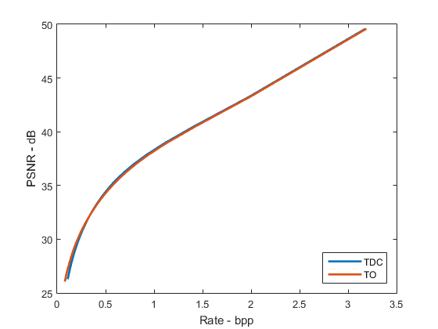

Comparaison TO/ TCD
La performance des deux transformées est similaire, mais le PSNR obtenu avec la transformée TDC est un peu plus élevé que celui obtenu avec la transformée en ondelettes quand on augmente le bpp (même en augmentant le nombre de moments nuls du filtre et le nombre de niveaux de décomposition).

PSNRs
nPoints = 50;
r = linspace(max([min(R_DCT),min(R_TO)]), min([max(R_DCT),max(R_TO)]), nPoints);
p1 = interp1(R_DCT,PSNR_DCT,r);
p2 = interp1(R_TO,PSNR_TO,r);
figure; plot(r, p2-p1, 'linewidth', 2)
xlabel('Rate - bpp'); ylabel('\Delta PSNR - dB'); legend('PSNR_{TO}-PSNR_{TCD}');
line ([0 4],[0 0]);
axis([0 max(r)*1.05 min(p2-p1)-0.02 max(p2-p1)+0.02])
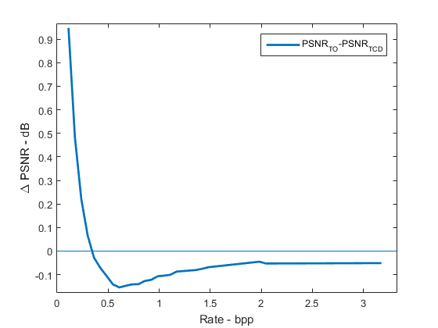

Différence entre les 2 PSNR
On crée un vecteur r avec 50 points également espacés entre le maximum des minimums et le minimum des maximums de R_DCT et R_TO pour interpoler les PSNR (cela c'est pour qu'il existe pour des valeurs de bit rate pour les deux transformées à la fois). Quand on calcule la différence, on constate qu'elle tend vers zéro quand le bpp augmente.

CODAGE AVEC TRANSFORMÉE EN ONDELETTES SYMÉTRIQUE

Calcul TO symmetrique
nDecLev = 5;
imSizeLog = log2(size(x,1));
% Calcul et affichage
[qmf, dqmf] = MakeBSFilter('Villasenor', 1);
X_TS = FWT2_SBS(x,imSizeLog-nDecLev,qmf, dqmf);
wt_view(X_TS, nDecLev);
title(sprintf('Decomposition CQF sur %d niveaux, remise à l''échelle des sous-bandes',nDecLev));
figure; imagesc(log10(abs(X_TS)+1)); axis image; axis off; colorbar;
title(sprintf('Decomposition CQF sur %d niveaux, échelle log unique',nDecLev));
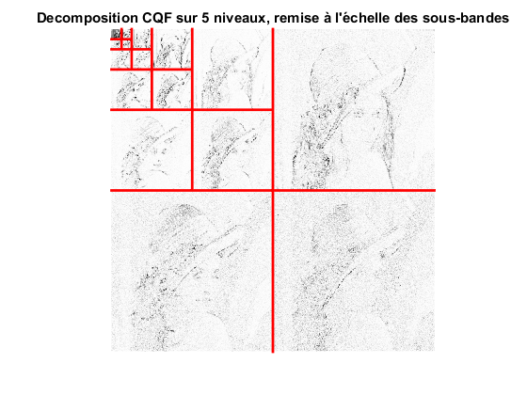
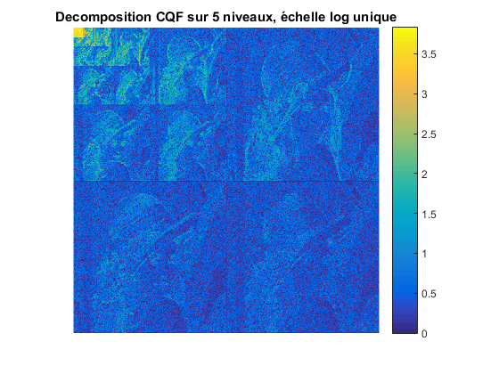

Effet de bords
Dans ce cas, on a symétrisé l'image avant de la périodiser. Pour cette raison, on ne voit plus l'effet de bords qu'on avait remarqué dans la section précédant.

Comparaison avec les autres transformées
% TO Orthogonale
qmf = MakeONFilter('Daubechies',8);
X_TO = FWT2_PO(x,imSizeLog-nDecLev,qmf);
% TCD
blockSizeDCT = 16;
T_DCT = blkproc(x, [blockSizeDCT blockSizeDCT], @dct2);
DELTA= 128:-2:1;
R_TO = zeros(size(DELTA)); R_DCT = R_TO; R_TS = R_TO;
D_TO = zeros(size(DELTA)); D_DCT = D_TO; D_TS = D_TO;
PSNR_TO = zeros(size(DELTA)); PSNR_DCT = PSNR_TO; PSNR_TS = PSNR_TO;
for iDelta = 1:numel(DELTA),
delta = DELTA(iDelta);
% TO Orthogonale
TOQ = qu_dz(X_TO, delta) ;
h = hist(TOQ(:), min(TOQ(:)):max(TOQ(:)));
pmf = h/sum(h);
R_TO(iDelta) = pmfEntr(pmf);
D_TO(iDelta)= mean( (X_TO(:)-TOQ(:)).^2 );
PSNR_TO(iDelta) = 10*log10(dyn^2/ D_TO(iDelta));
% TO Symetrique
TSQ = qu_dz(X_TS,delta) ;
h = hist(TSQ(:), min(TSQ(:)):max(TSQ(:)));
pmf = h/sum(h);
R_TS(iDelta) = pmfEntr(pmf);
D_TS(iDelta)= mean( (X_TS(:)-TSQ(:)).^2 );
PSNR_TS(iDelta) = 10*log10(dyn^2/ D_TS(iDelta) );
% TCD
TCDQ = qu_dz(T_DCT, delta) ;
h = hist(TCDQ(:), min(TCDQ(:)):max(TCDQ(:)));
pmf = h/sum(h);
R_DCT(iDelta) = pmfEntr(pmf);
D_DCT(iDelta)= mean( (T_DCT(:)-TCDQ(:)).^2 );
PSNR_DCT(iDelta) = 10*log10(dyn^2/ D_DCT(iDelta));
end
figure; plot(R_DCT,PSNR_DCT, R_TO,PSNR_TO, R_TS,PSNR_TS, 'linewidth', 2)
xlabel('Rate - bpp'); ylabel('PSNR - dB');
legend('TDC','TO', 'TO Sym','Location', 'SouthEast');
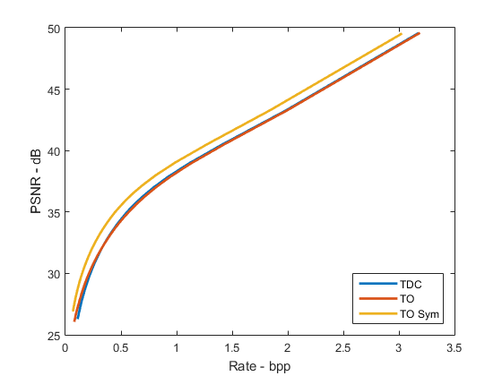

Comparison TO/ TCD
On constate que le PSNR obtenu avec la transformée en ondelettes symétrique est le plus haut des trois courbes pour n'importe quelle valeur de bpp. Cependant, les valeurs de PSNR restent très proches entre eux.
Maintenant on estimera la différence de PSNR à débit égal entre les deux TO en interpolant le PSNR de chaque transformée sur un vecteur r. On constate, d’après les résultats affichés plus tard, que cette différence décroit quand on augmente le débit.

PSNRs
nPoints=50;
r = linspace(max([min(R_TS),min(R_TO)]), min([max(R_TS),max(R_TO)]), nPoints);
p1 = interp1(R_TO,PSNR_TO,r);
p2 = interp1(R_TS,PSNR_TS,r);
figure; plot(r,p2-p1, 'linewidth', 2)
xlabel('Rate - bpp'); ylabel('\Delta PSNR - dB'); legend('PSNR_{TS}-PSNR_{TO}');
line ([0 4],[0 0]);
axis([0 max(r)*1.05 min(p2-p1)-0.02 max(p2-p1)+0.02])
